## 在VMware安装Ubuntu

**1、创建虚拟机**

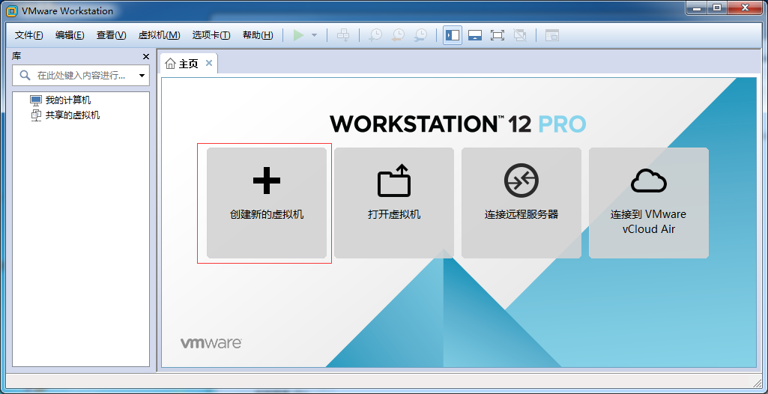

**2、向导选择自定义**

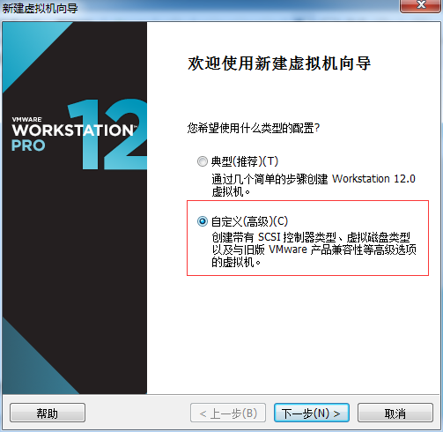

**3、然后下一步再下一步，直到这里，稍后再安装系统**

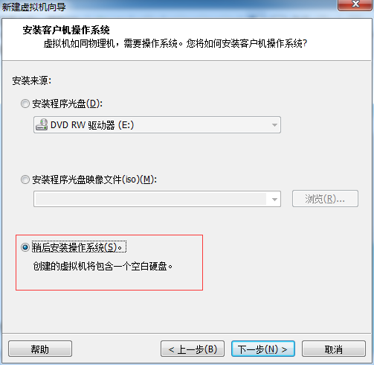

**4、然后选择linux，注意这里下面的下拉选择Ubuntu64，因为我们下载的是64位的，如果你的电脑是32位的，就选Ubuntu即可，博主的就是因为Ubuntu，导致后面安装出错了，不过后面还可以设置的。**

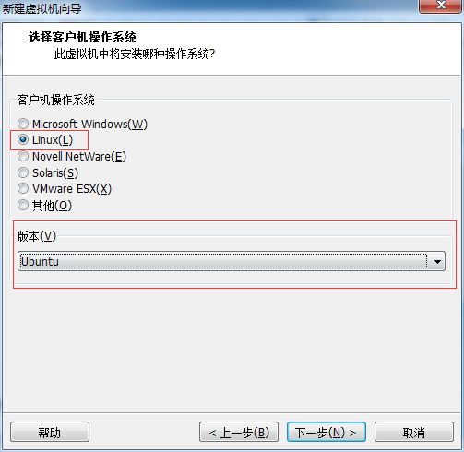

**5、选择安装位置，这里必须输入一个已存在的目录，不然后面会报错的**

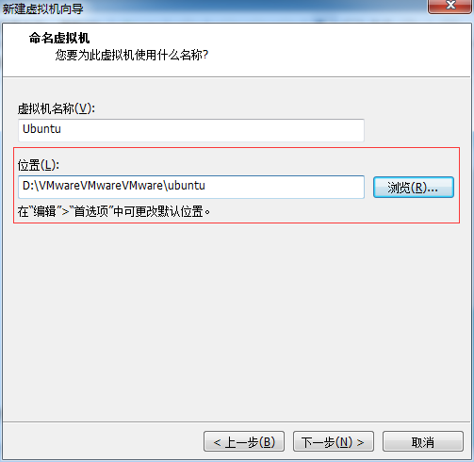

**6、后面设置处理器和内存的，电脑配置好的可以试试，否则采用默认的，博主这里是采用默认的，然后下一步…，直到这里，选择将虚拟机存储为单个磁盘：**

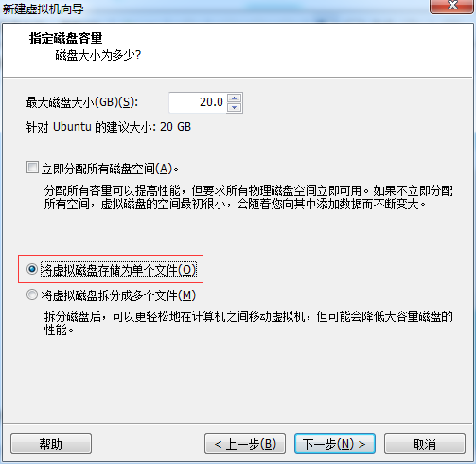

**7、然后下一步，到如下页面，点击自定义硬件：**

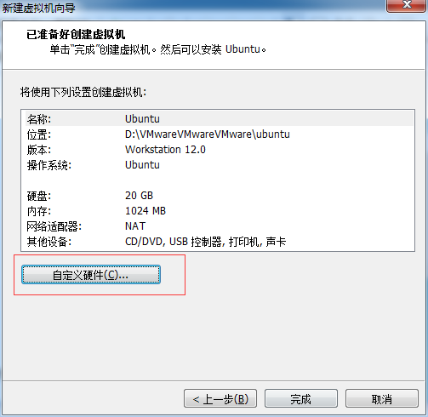

**8、然后如下图选择我们第一步下载的Ubuntu镜像：**

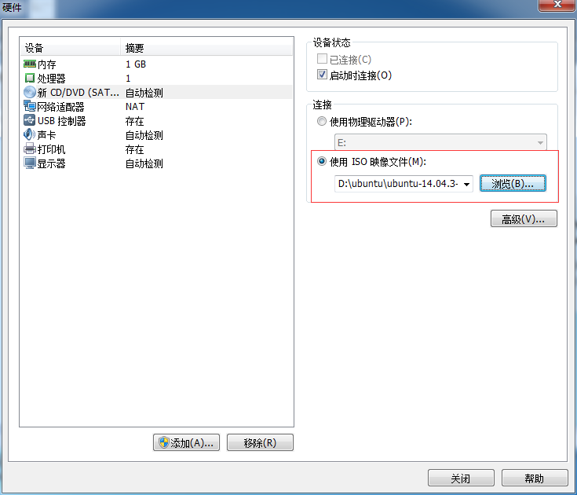

**9、然后点击完成，向导设置完成**

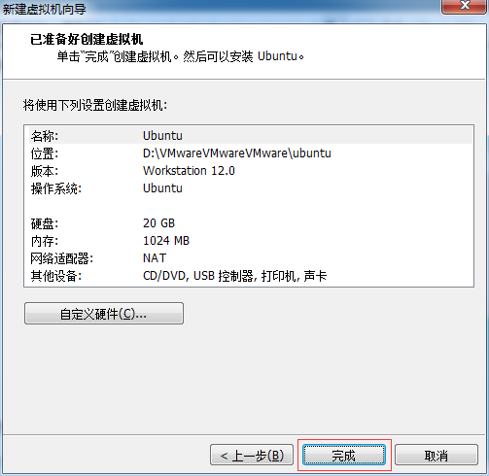

**10、虚拟机已经配置完毕，接下来我们开启虚拟机：**

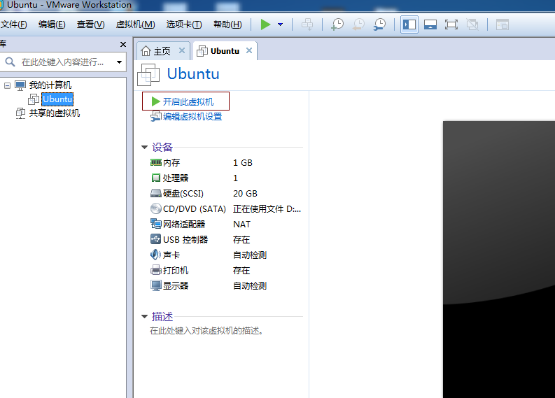

**11、然后就会来到如下界面，如果出现错误请看（四、可能遇到的错误），我们选择中文简体点击Install Ubuntu：**

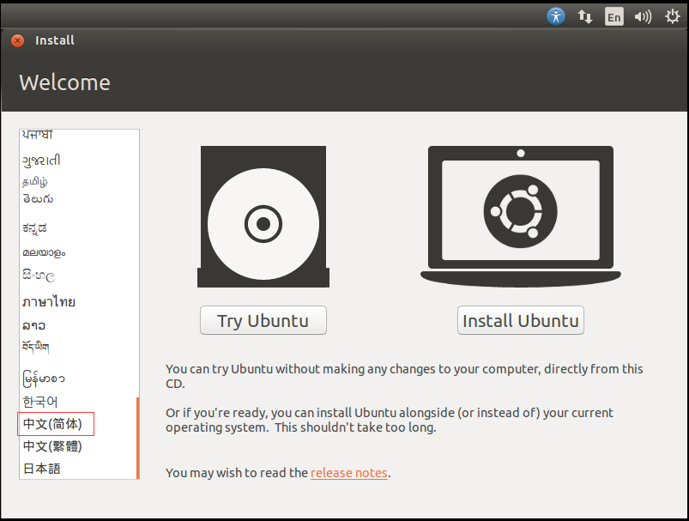

**12、到了如下界面，我们点击继续：**

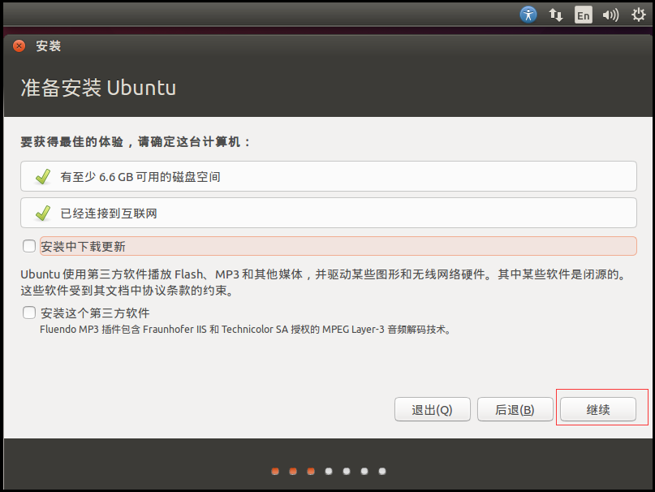

**13、然后点击，开始安装：**

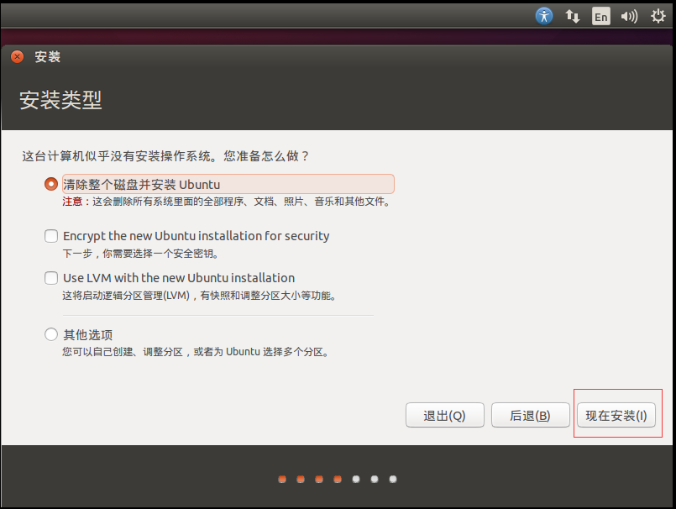

**14、到了这界面，点击继续：**

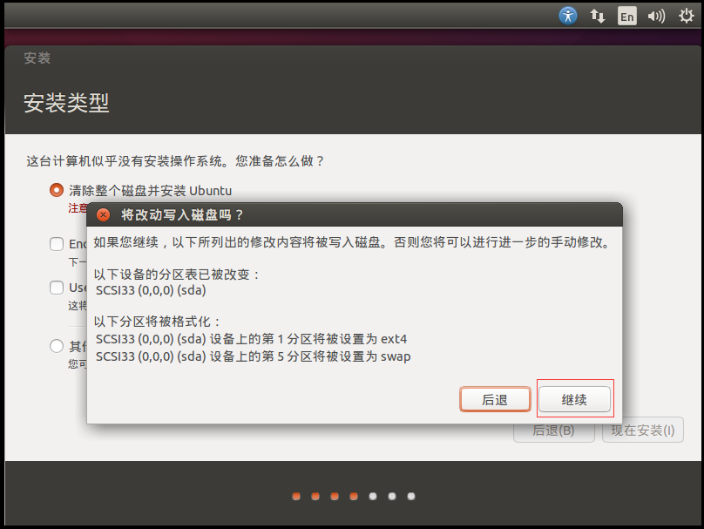

**15、如下，输入你的位置，随便输入就好：**

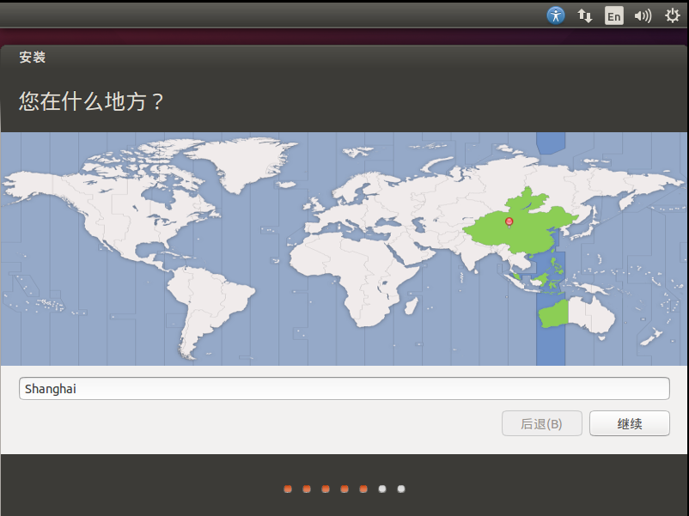

**16、然后选择汉语，点击继续：**

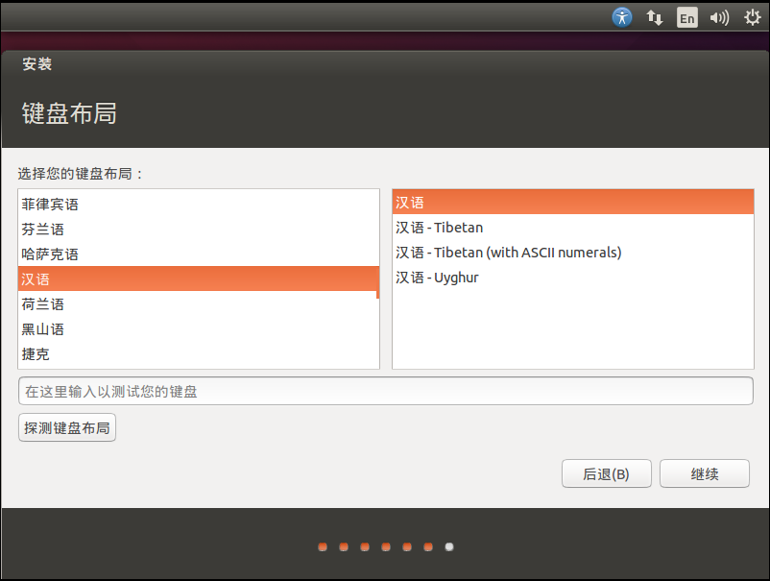

**17、设置用户名密码，这里博主选择自动登录**

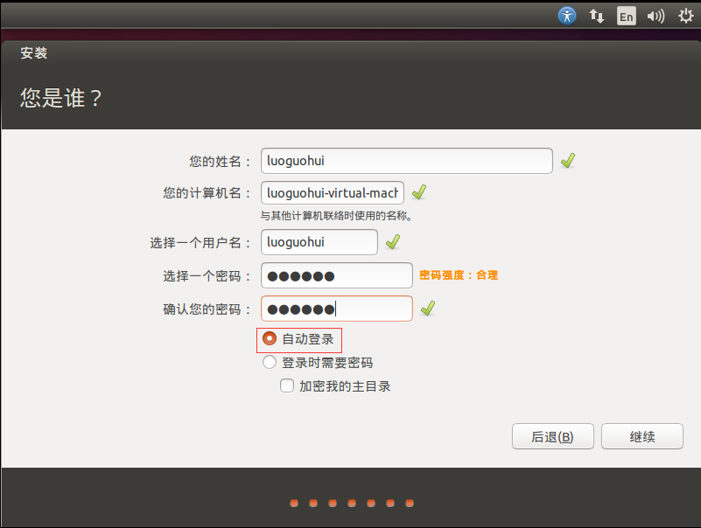

**18、下面就开始正式安装了：**

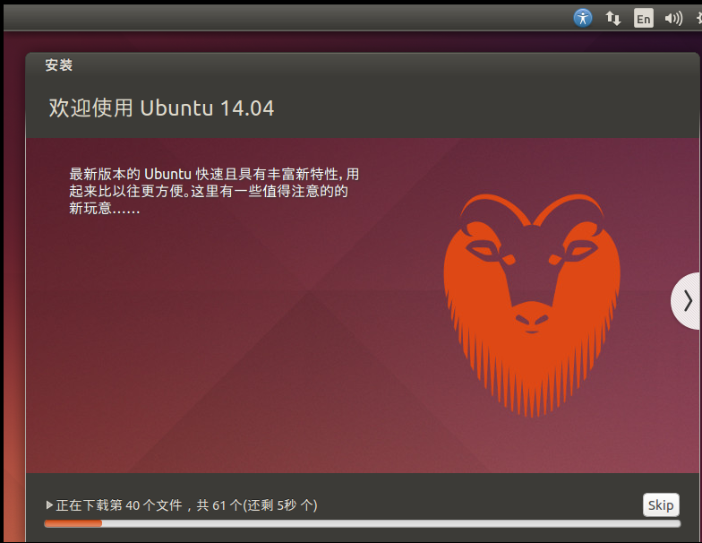

**19、安装完成之后，会提示重启，点击现在重启**

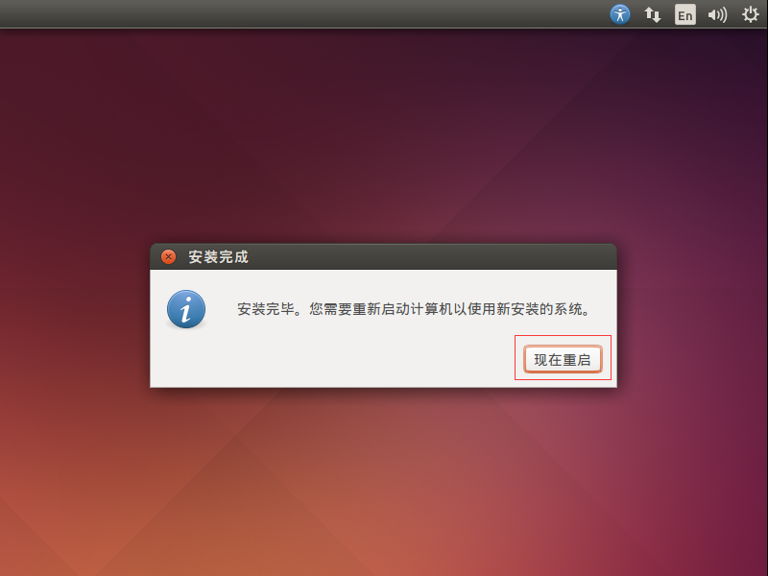

**20、重启成功之后，会来到桌面，博主的重启中遇到一些问题，手动重启的，影响不大：**

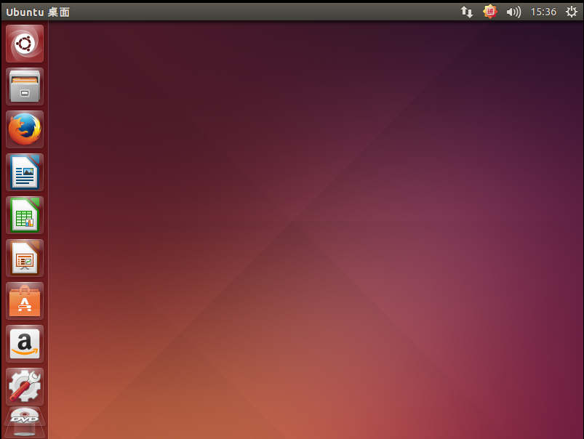

**21、我们打开浏览器，输入百度网址，发现可以访问网络：**



**安装完成！！！！！！！！！！**

## 四、可能遇到的错误

在安装过程中，博主遇到了如下的错误：

**4.1、This kernel requires an x86-64 CPU，but only detected an i686 CPU.如下图：**

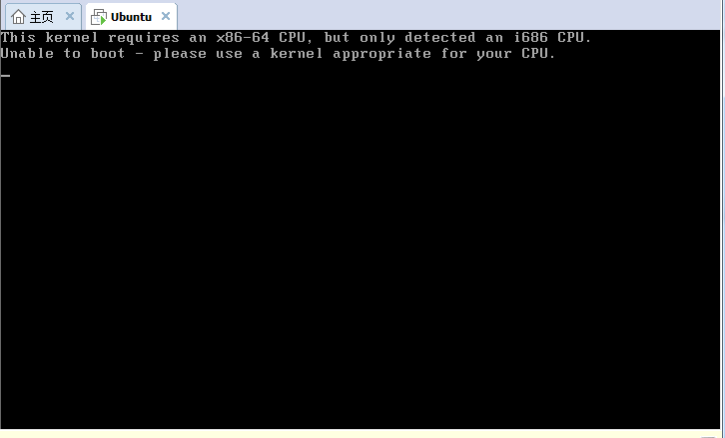

**可能原因是：在创建虚拟机向导的时候我们如下页面选择了Ubuntu，而不是Ubuntu64，但是我下载的镜像是64位的，如下图：**



**解决办法：如下设置回Ubuntu64即可，然后继续你没有完成的步骤：**

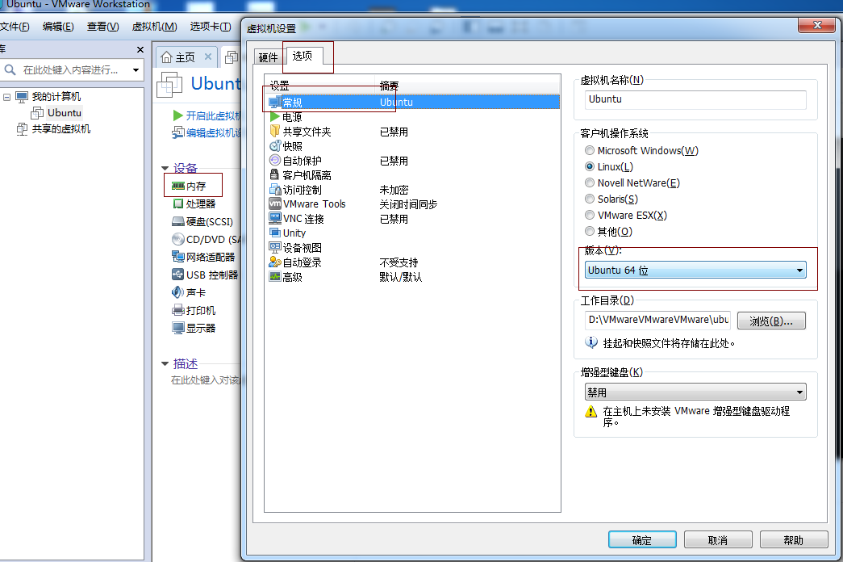

**4.2、报如下错误：**

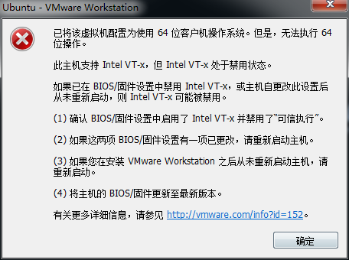

**可能原因是：你的电脑没有支持虚拟化**

**解决办法：重启电脑，进入bios（博主的进入bios的键是F10），设置虚拟化启用。**

**进入bois后选择Security选项：**

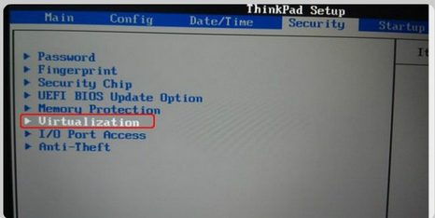

**选择Virtualization，回车进入，按+键修改俩个选项为enabled：**

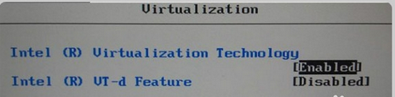

**然后按F10，输入y保存退出即可。**

**设置了启用了虚拟化之后，继续上面没有完成的步骤即可**

**4.3、如果虚拟系统安装成功之后重启失败了（如停留在某个页面时间过长），手动重启Ubuntu即可**